**МІНІСТЕРСТВО ОСВІТИ І НАУКИ УКРАЇНИ**

**Національний університет “Львівська політехніка”**

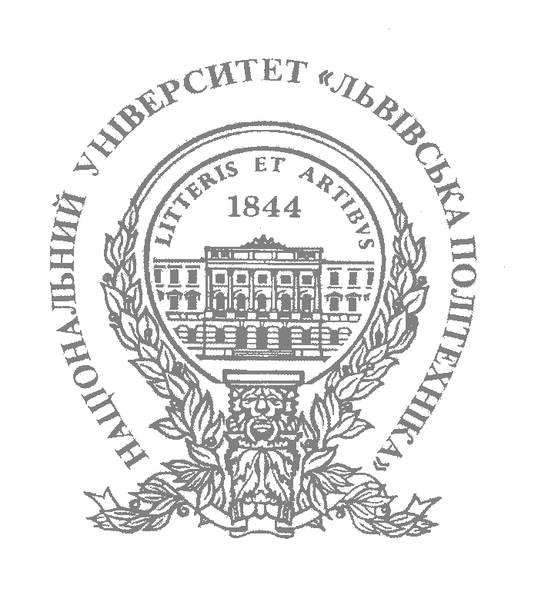

**Інститут післядипломної освіти**

**Кафедра програмного забезпечення систем**

**ЗВІТ**

**Про виконання лабораторної роботи №2**

**«Використання елементів UML для опису предметної області»**

**з дисципліни «Основи програмної інженерії»**

Виконав:

слухач групи ПЗС-11

Гринчук Тарас

Прийняла:

доц. Левус Є.В.

« »______________ 2013 р.

∑ ______________

_________________ ________ ______________

ЛЬВІВ – 2013

**Тема.** Використання елементів UML для опису предметної області.

**Мета.** Вивчити правила побудови UML-діаграм.

## 1. ТЕОРЕТИЧНІ ВІДОМОСТІ

Графічним представленням предметної області засобами UML (Unified Modeling Language- уніфікована мова моделювання) є діаграма класів.

Діаграми класів – центральна ланка об’єктно-орієнтованих методів розробки програмного забезпечення.

UML пропонує використати три рівні діаграм класів залежно від ступеня їхньої деталізації:

• концептуальний рівень, на якому діаграми класів, названі в цьому випадку контекстними, демонструють зв'язки між основними поняттями предметної області;

• рівень специфікацій, на якому діаграми класів відображають інтерфейси класів предметної області, тобто зв'язки об'єктів цих класів;

• рівень реалізації, на якому діаграми класів безпосередньо показують поля й операції конкретних класів.

Основним поняттям у моделі ставляться у відповідність класи. Клас при цьому традиційно розуміють як сукупність загальних ознак заданої групи об'єктів предметної області. Відповідно до цього визначення на діаграмі класів кожному класу відповідає група об'єктів, загальні ознаки яких фіксує клас.

Позначення класу в UML – прямокутник, розділений на 3 частини: назва класу, атрибути, операції.

Атрибут - це поіменована властивість класу, що включає опис множини значень, які можуть приймати екземпляри цієї властивості. В якості атрибутів представляють деякі, істотні з погляду розв'язуваного завдання характеристики об'єктів, наприклад ідентифікуючі значення (ім'я, номер). Для конкретного об'єкта атрибут завжди має певне значення.

Операція - це абстракція того, що дозволено робити з об’єктом. У всіх об’єктів класу є спільний набір операцій. Клас може містити довільне число операцій або не містити їх взагалі. Часто звернення до операції об’єкта змінює його стан або його дані. Операції класу зображаються в розділі, розміщеному нижче розділу з атрибутами. При цьому можна обмежитися тільки іменами.

При побудові абстракцій класи рідко існують автономно. Як правило, вони різними способами взаємодіють між собою.

Існує три види відношень, особливо важливих для об’єктно-орієнтованого моделювання:

залежності, які описують існуючі між елементами системи відношення використання;

узагальнення, які зв’язують узагальнені класи з спеціалізованими;

асоціації, які представляють структурні відношення між об’єктами.

Кожне з цих відношень дозволяє по-різному комбінувати сутності.

Відношення залежності використовується в такій ситуації, коли деяка зміна одного елемента моделі вимагає зміни іншого, залежного від нього елемента моделі. Це відношення зображається штрих-пунктирною лінією із звичайною стрілкою в сторону незалежного елемента (від елемента-клієнта до елемента-джерела).

Відношення узагальнення на діаграмі класів описує ієрархічну будову класів і успадкування їх властивостей та поведінки. При цьому похідний (спеціалізований) клас має всі властивості та поведінку базового (узагальненого) класу, а також свої власні властивості та поведінку, які відсутні у базовому класі. Це відношення зображається суцільною лінією з трикутною стрілкою в сторону базового елемента (від потомка до батька).

Відношення асоціації відповідає наявності деякого зв’язку між елементами моделі. Асоціація поєднує рівноправні сутності. Таке відношення зображається суцільною лінією і при потребі доповнюється спеціальними символами. Спеціальні символи характеризують окремі властивості конкретної абстракції.

В якості цих символів можуть бути 1) ім’я асоціації, 2)заповнена всередині стрілка-трикутник, яка вказує на порядок зв’язку, 3) імена елементів-ролей асоціації, 4) кратність цих ролей.

Частковим випадком відношення асоціації є відношення агрегації, яке в свою чергу має спеціальну форму – відношення композиції.

Відношення агрегації має місце між деякими елементами в тому випадку, якщо один елемент є сутністю, яка включає в собі інші сутності в якості складових частин. Дане відношення має фундаментальне значення для опису структури складних систем, оскільки застосовується для представлення системних взаємозв’язків типу «частина-ціле». Таким чином утворюється деяка ієрархія, яка принципово відрізняється від тої, що породжується відношенням узагальнення. Частини системи ніяк незобов’язані наслідувати властивості і поведінку системи, оскільки є самостійними сутностями. Більш того, частини цілого мають свої атрибути і операції, які істотно відрізняються від атрибутів і операцій всього цілого. Графічно відношення агрегації зображається суцільною лінією, один з кінців якої є незаповненим всередині ромбом. Цей ромб вказує на той елемент, який «цілим» (системою).

Відношення композиції (строга агрегація) є частковим випадком відношення агрегації. Специфіка цього взаємозв’язку заклечається в тому, що частини не можуть виступати у відриві від цілого. Тобто із знищенням цілого знищуються і всі його складові частини. Відношення композиції зображається суцільною лінією, один з кінців якої є заповненим всередині ромбом. Цей ромб вказує на той елемент, який «цілим» (системою).

## 2. ЗАВДАННЯ

Згідно індивідуального варіанту описати предметну область. Для виконання завдання:

1. Скласти словник предметної області. Щоб продемонструвати відношення «залежність», «асоціація», «агрегація», «композиція», необхідно ввести додатково сутності предметної області. У визначенні сутностей має прослідковуватися відношення з іншими сутностями.
2. Побудувати UML-діаграму класів на концептуальному рівні засобами програми Visio. Зобразити коментарі на схемі. Вказати відношення між сутностями (узагальнення, звичайна асоціація, агрегація, композиція, залежність) із обов’язковим зазначенням їх характеристик (кратність, назва асоціації і т.п.).

**Варіант 5.**

Побутові прилади: пральна машина, пилосос, телевізор, магнітофон, радіоприймач, музичний центр.

## 3. ХІД РОБОТИ

1. Словник предметної області:

|  |  |  |  |  |  |
| --- | --- | --- | --- | --- | --- |
| **№** | **Сутність (клас)** | **Поля** | **Методи** | **Зв’язки** | **Коментарій** |
| 1 | Двигун | Серія  Вольтаж | Включити()  Виключити() | Входить в склад ПобутоваТехніка (композиція) | В будь-якої побутової техніки Повинен бути двигун |
| 2 | ІнформаційнаТехніка |  | ВивестиІнформацію()  ЗмінитиРівеньГучності() | Дочірній клас до ПобутоваТехніка | Проміжний (абстрактний) клас, який містить, лише інтерфейс, а реалізацію переносимо на нижчі рівні |
| 3 | ЛічильникЕлектроенергії | Покази | ПоказатиПоточнийСтан() | Залежить від Магнітофон, МузичнийЦентр, Пилосос, ПральнаМашина, Радіоприймач, Телевізор | Коли електропристрої працюють – збільшуються покази лічильника електроенергії |
| 4 | Корпус | Матеріал  Колір |  | Входить в склад ПобутоваТехніка (композиція) | В будь-якої побутової техніки є корпус |
| 5 | Магнітофон |  | ВивестиІнформацію()  ПрограватиДиски() | Дочірній клас до Радіоприймач | Успадковує властивості радіоприймача, а також додано функцію програвання дисків |
| 6 | МузичнийЦентр |  | ВивестиІнформацію()  ВключитиСабвуфер()  Включити3DЗвук() | Дочірній клас до Магнітофон | Успадковує властивості магнітофона, а також додано функції включення сабвуфера та 3D звуку |
| 7 | Пилосос | ДовжинаШлангу | ОбслужитиПредметПобуту()  Пилососити()  ВидуватиПовітря() | Дочірній клас до СервіснаТехніка | Реалізовує абстрактий метод батьківського інтерфейсу ОбслужитиПредметПобуту(), в якому доцільно викликати власні методи Пилососити() та ВидуватиПовітря() |
| 8 | ПобутоваТехніка | Назва  Виробник  Рік  ЧиПереносна | Включити()  Виключити() | Базовий клас | Містить властивості та методи притаманні всій побутовій техніці |
| 9 | ПральнаМашина | Місткість | ОбслужитиПредметПобуту()  Прати()  Вижати()  Ополоскувати() | Дочірній клас до СервіснаТехніка | Реалізовує абстрактий метод батьківського інтерфейсу ОбслужитиПредметПобуту(), в якому доцільно викликати власні методи Прати(), Вижати() та Ополоскувати() |
| 10 | Радіоприймач | ДіапазонХвиль | ВивестиІнформацію()  ЗмінитиРівеньГучності()  ВключитиРадіохвилю() | Дочірній клас до ІнформаційнаТехніка | Реалізовує абстрактий метод батьківського інтерфейсу ВивестиІнформацію(), в якому доцільно викликати власний метод ВключитиРадіохвилю(). Також реалізовано абстрактний метод ЗмінитиРівеньГучності() |
| 11 | СервіснаТехніка |  | ОбслужитиПредметПобуту() | Дочірній клас до ПобутоваТехніка | Проміжний (абстрактний) клас, який містить, лише інтерфейс, а реалізацію переносимо на нижчі рівні |
| 12 | Телевізор | РозмірДіагоналі | ВивестиІнформацію()  ЗмінитиРівеньГучності()  ПоказатиТелетекст()  ПоказатиВідео() | Дочірній клас до ІнформаційнаТехніка | Реалізовує абстрактий метод батьківського інтерфейсу ВивестиІнформацію(), в якому доцільно викликати власні методи ПоказатиТелетекст() та  ПоказатиВідео(). Також реалізовано абстрактний метод ЗмінитиРівеньГучності() |

1. UML-діаграма:

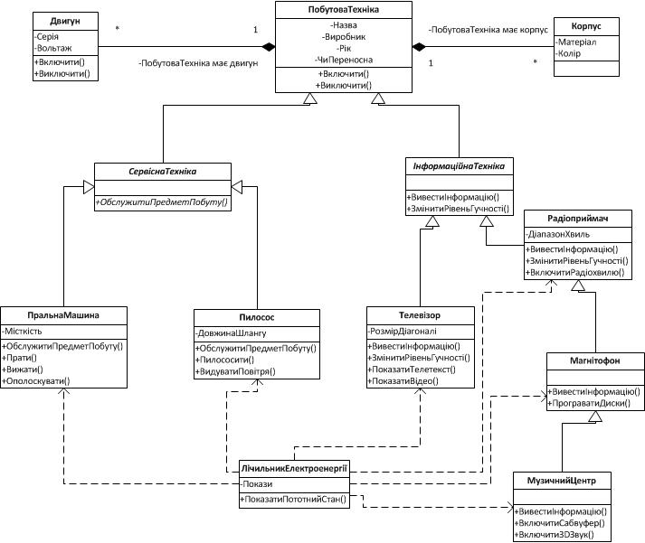

**ВИСНОВКИ**

На даній лабораторній роботі яознайомився з основними поняттями та принципами роботи з використання елементів UML для опису предметної області та вивчив правила побудови UML-діаграм.